附录2：（封面、封底用浅蓝色无花纹封面纸（卡纸）打印，无须彩打。所有红字在打印之前必须删除。）

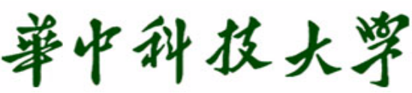

本科生毕业设计（论文）开题报告

题 目：基于机器视觉的人机五子棋对弈算法设计

院 系 光学与电子信息学院
专业班级 电子科学与技术1406
姓 名 刘松伟
学 号 U201413762
指导教师 吴裕斌

2017 年 12 月

开题报告填写要求

- 开题报告主要内容：
1.课题来源、目的、意义。
2.国内外研究现况及发展趋势。
3.预计达到的目标、关键理论和技术、主要研究内容、完成课题的方案及主要措施。
4.课题研究进度安排。
5.主要参考文献。
- 报告内容用小四号宋体字编辑，采用A4号纸双面打印，封面与封底采用浅蓝色封面纸（卡纸）打印。要求内容明确，语句通顺。
- 指导教师评语、教研室（系、所）或开题报告答辩小组审核意见用蓝、黑钢笔手写或小四号宋体字编辑，签名必须手写。
- 理、工、医类要求字数在3000字左右，文、管类要求字数在2000 字左右。
- 开题报告应在第八学期第二周之前完成。

一、课题的来源，目的，意义
棋类游戏是人类日常生活中的重要休闲方式，人类文明发展至今涌现出了种类繁多的棋类游戏，著名的有国际象棋，围棋，中国象棋以及五子棋（连珠）等。计算机的出现和软件的高速发展使得人们不仅仅满足于人与人之间的互弈，开始基于不同的算法设计出了种类繁多的人机对弈程序，而计算机博弈问题也成为人工智能（Artificial Intelligence）的一个重要的研究方向^{[1]}。
机器人技术是综合了计算机，人工智能，控制论等学科发展起来的高新技术，它是目前科技界的研究热点，同时也代表了一个国家的科学技术水平^{[2]} 。目前机器人在各个领域的应用十分广泛，不但应用于工业制造领域的机器人日趋成熟，同时在物联网和智能家居的浪潮下各类具有特殊用途的服务型和教育娱乐型机器人也不断涌现。
随着我国经济的发展，各地科技馆和展览馆的数量剧增，成为一个面向中小学生和普通市民的重要教育媒介。由于我国的机器人技术起步较晚，虽然后期国家投入巨资发展该项技术也取得了一定的进步，但如何通过更广泛的宣传获得更多的人才储备仍具有非常大的意义。而教育娱乐型机器人将机器人技术这一我国重点研究课题同教育结合在一起，再借助科技馆这一重要媒介，具有一举多得的作用，很受人们的喜爱，因此教育娱乐型机器人具有比较大的市场需求。
在这种背景下，我们计划设计一套基于机器视觉的人机五子棋对弈系统，该系统融合了计算机视觉，图像处理，博弈算法，嵌入式等多种技术，是一套智能机器人系统，在与观众互动下棋的过程中向其展示该机器人的运行原理以及涉及到的相关技术，达到寓教于乐的目的。

二、国内外基本研究概况
作为下棋机器人的核心技术，机器视觉和计算机博弈一直是学界研究的热点问题。计算机博弈便是让计算机像人一样从事需要高度智能的博弈活动。棋类游戏通常是对现实生活场景的模拟，由于对弈过程当中存在众多的可能性因此需要高度的逻辑思维和形象思维能力，另一方面由于它具有明确的规则因此具备了可编程性。棋类游戏的上述特点使它成为人工智能领域常见的研究和验证平台，计算机博弈也成为了人工智能领域一个非常重要和富有挑战的研究方向。
计算机博弈的研究始于20世纪50年代，当时C Shannon于1950年发表了《Programming A Computer for Playing Chess》和《AChess2playingMachine》这两篇奠基性的文章，之后便掀起了计算机博弈研究的热潮，随着计算机计算能力的飞速提升，人们开始设计各种棋类游戏的智能程序并与人类顶级的棋手挑战。
1997年，美国IBM公司的“深蓝”超级计算机以2胜1负3平战胜了当时世界排名第一的国际象棋大师卡斯帕罗夫。“深蓝”的运算能力当时在全球超级计算机中居第259位，每秒可运算2亿步，它的出现成为人工智能发展的一个里程碑。
2006年，“浪潮杯”首届中国象棋人机大战中，5位中国象棋特级大师最终败在超级计算机浪潮天梭手下。中国人发明的这项充满东方智慧的模拟战争游戏，被中国超级计算机独占鳌头。值得一提的是，浪潮天梭在比赛中，同时迎战柳大华、张强、汪洋、徐天红、朴风波5位大师。在2局制的博弈中，浪潮天梭以平均每步棋27秒的速度，每步66万亿次的棋位分析与检索能力，最终以11：9的总比分险胜。
围棋一直被看作是人类最后的智力竞技高地。据估算，围棋的可能下法数量超越了可观测宇宙范围内的原子总数，显然“深蓝”式的暴力计算在围棋上行不通。2017年Google旗下人工智能公司DeepMind开发了基于深度学习的人工智能程序“AlphaGo”，并在《Nature》 杂志发表论文 《Mastering the game of Go with deep neural networks and tree search》，之后该程序相继战胜李世石和世界第一柯洁，至此棋类游戏的全部高地均被计算机攻破。
为了增强人机对弈的趣味性和观赏性,将计算机视觉技术同机器人技术相结合可搭建具备与人实景对弈的下棋机器人系统。国内东北大学人工智能与机器人研究所相继开发了中国象棋和围棋的下棋机器人[3]，国外也相继开发出了多款国际象棋下棋机器人[4]。五子棋棋具与围棋通用，同是起源于中国上古时代的传统黑白棋种。相比围棋和象棋的复杂规则和小众，它规则更为简单，先形成5子连线者获胜。因此开发五子棋下棋机器人具有更大的普及教育意义，也能填补相应空白。

三、方案论证

3.1机器人整体系统结构
基于机器视觉的人机五子棋对弈机器人可以实时读取棋盘信息并根据相应的算法给出下一步棋子的走法，同时自主落盘。基于此我们设计的机器人系统结构如图1所示
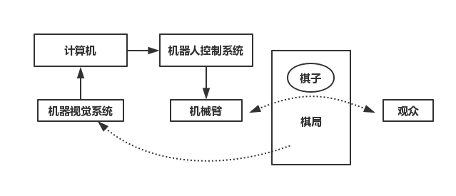
图1 五子棋机器人系统结构图
如图1所示，该机器人主要由机器视觉系统，计算机，机器人控制系统，机械臂和棋盘组成，能够与观众进行五子棋博弈。
其具体工作原理是机器视觉系统通过CCD相机实时读取棋盘信息，然后通过各类图像处理技术提取出棋盘中的棋子坐标信息，将棋局信息传递给计算机上位机软件，上位机通过相应五子棋博弈算法给出棋子下一步的坐标并传递给机器人控制系统具体实现，同时在上位机上描绘出棋局动态。观众待机器人下完之后再进行对弈，然后棋盘更新信息传递给机器视觉系统，作为输入实现一个完整的循环。

3.2机器视觉系统设计
人通过眼睛接受外部世界的视觉信息，并将之作为输入传递给大脑进行处理。机器视觉系统则是模仿人的视觉系统，通过各种成像系统来接受外部世界的图像信息，并将之作为输入传递给计算机进行分析处理。计算机视觉研究的最终目标是能使计算机具备像人一样分析和理解世界，并能自适应的做出反应的能力。该机器人中所涉及的机器视觉系统根据功能要求必须具备实时提取分析棋局关键信息的能力，基于此我们设计以下结构：
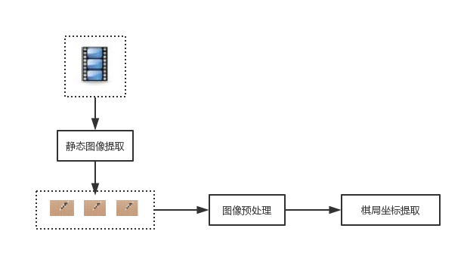
图2 机器视觉系统结构
如图所示机器视觉系统由三部分组成：静态图像提取，图像预处理，棋局关键信息提取。
1)静态图像提取
构建人机对弈系统的关键在于及时获取变化后的棋局信息，因此静态图像提取非常重要。获取棋盘的静态图像有两种方法:
①采取拍照的方式。当观众每下完一步便按动控制键向工业相机传递拍照信息，相机接收到指令后拍照获取最新的棋盘图像，并传递给后续的处理组件。这种方案在程序设计上简单易行，但是智能化程序不够高而且实时性差。
②采用视频的方式。工业相机放置在棋盘顶部并一直处于启动录取视频的状态，通过设计相应的算法检测棋盘变化，然后从视频流中提取棋局变化后的静态棋盘图像^{[4]}。这种方案可以达到实时监测棋盘变化的目的，但是算法设计较为复杂。
此外在设计机器视觉系统时必须考虑照明的影响，研究表明它可以影响30%的照明效果。因此我们必须考虑工业相机的性能还有各种环境因素后设置一个可靠稳定的照明装置。同时为了尽量减小环境光的影响最好添加防护屏。
2)图像预处理
从工业相机中获取的静态棋盘图像包含各类环境噪声以及无关的背景图像，通过各类滤波算法进行处理，然后再进行几何学和形态学的变换，将图像转换成二值化的黑白棋子分布图。
3)棋局关键信息提取
上个步骤得到二值化的黑白棋子分布图，设计棋子检测算法，检测黑白棋子的棋局信息。

3.3五子棋博弈算法归纳
五子棋源于中国后经日本的改良之后又名“连珠棋”，1998国际连珠棋联盟成立，之后陆续有多个加入，五子棋逐渐成为一种世界性的棋类游戏。目前五子棋的规则主要有禁手和无禁手规则，前者黑子执先落于中元棋位，后期不限制具体走法，但是学界已经证明无禁手规则下黑子必胜。禁手规则是无禁手规则的改良，通过对黑棋特定步法的限制来削弱黑棋的优势实现尽量公平但是规则十分复杂。本系统的主要目的在于寓教于乐，因此采用更为人熟知的简单的禁手规则进行算法设计。目前常见的五子棋博弈算法有以下几种：
1)贪心算法
在五子棋的博弈算法中贪心算法思路最为简单直接。它的主要思想便是在当前局面中直接对棋盘上各个空位按照相应的评估函数进行评分，找到估值最大的一个认为是最好的点，然后落子。想要对棋局上的空位实现合理高效的估值，评估函数的设计至关重要。我们可以通过将五子棋各类常见的棋形按照接近取胜的程度进行评估赋值，然后对于棋盘上任何一个空位（x,y），统计其横，竖，斜，反斜四个方向，每个方向上以(x,y)为中心的9个位置存在的所有的棋形，根基评估函数计算该空位的总分值，分值越大说明下在该处对己方越有利。同时还应该站在敌方角度重新计算该空位的估值，估值越大那么己方下在该处同样是很有利，因此可以有效地防御敌方获胜。己方估值加上敌方估值便是该空位总的估值。
由此可见评估函数的设计非常重要，它直接影响算法对各种棋形的判断估值，进而直接影响程序棋力的高低。通常来讲评估函数设计越细化，考虑到的棋形越多算法的准确性越大，程序在计算下一步落子位置也更趋向于合理。评估函数没有一个固定的设计规则，通常不同的人按照自己对游戏的理解会设计出不同的评估函数。
总结来说，贪心算法原理直接，实现简单，计算量小而且由于是人类思维规律的直接总结转换所以拥有不错的棋力。但是贪心算法也拥有一定的局限性，由其思想可知它仅仅向后考虑一步棋，人类在真实对弈过程当中出于长远布局往往会向后多考虑几步棋，所以下一步棋未必是下在估值最大的位置而可能是长远更有利的位置。
2)博弈树搜索
博弈论是现代数学的一个新分支，也是运筹学的一个重要学科。基于博弈论的思想设计的博弈树搜索是常见人机对弈算法，目前被广泛应用于棋类游戏当中。博弈树搜索算法的设计思想比较简单，以五子棋为例，当第一步白子执先时其有N²种下法（N*N的棋盘），第二步黑子便有N²-1种下法，第三步白子下时便有N²-2中下法……每种不同的下法都会产生不同的棋局，用类似于树的结构将这些棋局组织起来便称之为搜索树。结构如下图所示
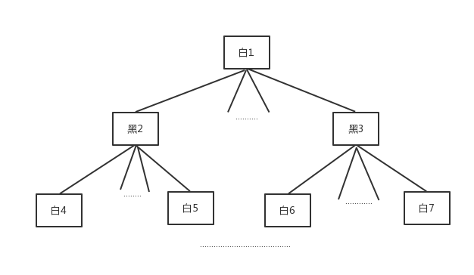
图3 五子棋博弈树示例
对于从根节点出发的所有分支的最终的叶节点都会对应一种棋局结果：黑棋赢，白棋赢，和局。在棋局中对弈的双方都会在搜索树上面从当前的局面出发，搜索之后各种可能的棋局，同时寻找对自己最为有利的走势。所以设计评估函数对每一个棋局进行估值才能便于从估值的大小来比较各种分支棋局的优劣，进而判断出对有利于自己的分支（估值最大）。每次估值都是站在己方而言，例如当轮到A下棋时，他选择的下一步走法（搜索树的下一个叶子节点）的估值越大对A越有利，越小则对B越有利。
由于博弈树是一种N叉树结构，对于N*N的棋盘它对应的博弈树具有的子节点数量是一个非常惊人的数字，在实际的对弈程序当中由于时间和计算能力的限制我们不可能搜索全部的分支棋局并对其估值，也不可能存储那么多的估值结果进而寻找出估值最大的分支。因此我们通常采用以下的方法来优化搜索，提高效率:
①限制搜索深度。搜索深度对应的便是棋类游戏中“向后考虑几步棋”的概念，未简化的搜索树对应一直到分出胜负的全部深度，但是为了兼顾效率和棋力，我们通常限制搜索深度为3,对应向后考虑三步棋。
②极大值—极小值搜索。
③结合alpha-beta剪支。
3)深度学习算法（卷积神经网络CNN）
深度学习作为机器学习的一个分支已经经过了几十年的发展，1989年Yann Lecu发表了论文<ImageNet Classification with Deep Convolutional Networks>在前人研究的基础上提出了将BP算法应用于人工神经网络，并正式提出了卷积神经网络CNN，但是受限于当时的计算能力，深度学习特别是CNN的研究并没能继续下去而是被传统的机器学习方法SVM所代替。直至2012年Geoffrey Hinton等人提出Alex Net，并以惊人的准确率赢得了当年的ILSVRC，重新掀起深度学习研究的热潮，
人工神经网络的特点和优越性，主要表现在三个方面：
具有自学习功能。例如实现图像识别时，只需要把许多不同的图像样和对应的应识别的结果输入人工神经网络，网络就会通过自学习功能，慢慢学会识别类似的图像。自学习功能对于预测有特别重要的意义。预期未来的人工神经网络计算机将为人类提供经济预测、市场预测、效益预测，其应用前途是很远大的。
具有联想存储功能。用人工神经网络的反馈网络就可以实现这种联想。
具有高速寻找优化解的能力。寻找一个复杂问题的优化解，往往需要很大的计算量，利用一个针对某问题而设计的反馈型人工神经网络，发挥计算机的高速运算能力，可能很快找到优化解。有人研究将神经网络应用在人机对弈中。主要有以下成果:
①利用神经网络的学习分类能力，通过大量棋谱，让神经网络学习拟合出一个好的评估函数，应用于博弈树搜索或其他算法中。
②利用神经网络的记忆能力，把神经网络当作一个记忆容器或哈希表，记录棋局的评估值，减少评估的计算量，同时克服普通哈希表记录棋局时需要大量内存的缺点。
虽然神经网络有这些优点，但是在使用神经网络之前，需要对网络进行训练。而训练方法也没有一个固定套路，训练的效果只有在长时间训练后才能显现。训练的结果不仅与训练方法有关，还和神经网络的结构有关。所以神经网络也给算法带来不确定的影响。

3.4算法总体框架
本课题预计目标是设计出一个基于机器视觉的人机五子棋对弈系统。具体功能是对弈过程中人在棋盘落子之后，机器人能够通过机器视觉系统实时读取棋局信息，然后能够通过程序计算出它的下一步落子处，并能够通过机械手臂在棋盘上实现准确落子，完成对弈过程。同时还要在PC机上设计出UI界面，实时反映出棋局信息。基于这样的要求我设定机器人执黑子首发，人选白子对弈，设计出如下图所示的算法框架。
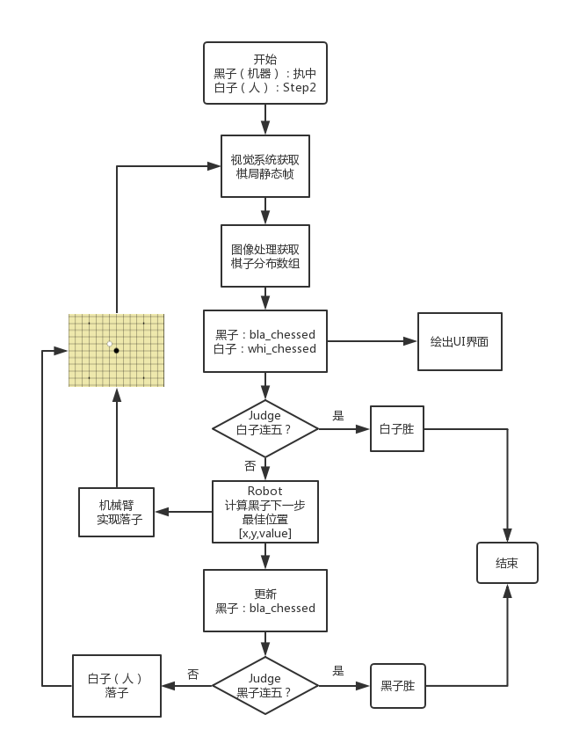
图4 机器人整体算法框架

3.4算法编写平台
整个算法的编写计划在Anaconda平台上基于Python语言实现，同时调用了包括OpenCv在内的多个工具库。
Python具有以下的优点：
简洁易学。Python语法简洁清晰，特色之一是强制用空白符(white space)作为语句缩进，这使得程序具有非常强的可读性。
Python既支持面向过程的函数编程也支持面向对象的抽象编程。在面向过程的语言中，程序是由过程或仅仅是可重用代码的函数构建起来的。在面向对象的语言中，程序是由数据和功能组合而成的对象构建起来的。与其他主要的语言如C++和Java相比，Python以一种非常强大又简单的方式实现面向对象编程
丰富的库。它常被昵称为胶水语言，能够把用其他语言制作的各种模块（尤其是C/C++）很轻松地联结在一起。常见的一种应用情形是，使用Python快速生成程序的原型（有时甚至是程序的最终界面），然后对其中有特别要求的部分，用更合适的语言改写，比如3D游戏中的图形渲染模块，性能要求特别高，就可以用C/C++重写，而后封装为Python可以调用的扩展类库。它可以帮助你处理各种工作，包括正则表达式、文档生成、单元测试、线程、数据库、网页浏览器、CGI、FTP、电子邮件、XML、XML-RPC、HTML、WAV文件、密码系统、GUI（图形用户界面）、Tk和其他与系统有关的操作。
可移植性。由于它的开源本质，Python已经被移植在许多平台上。在不使用过于依赖系统的特性的情况下，所有Python程序无需修改就可以在下述任何平台上面运行。这些平台包括Linux、Windows、FreeBSD等。
本课题的机器视觉部分涉及到比较多的图像处理内容，同时需要设计UI界面但是对程序速度没有过高的要求，而Python的上述优点恰好可以满足这些要求，因此选择Python作为变成语言。
同时由于开发过程中涉及到很多Python的扩展库，单独配置比较麻烦。而Anaconda作为一个开源的Python集成开发环境，几乎涵盖了所有的Python科学计算包和扩展库，因此使用Anaconda作为开发平台简化环境配置流程。

四、关键技术与理论

4.1 图像处理及棋局信息提取
从视频序列当中获取棋局静态图像之后，需要对图像进行处理获取黑子棋局分布列表bla_chessed和白子棋局分布列表whi_chessed。具体处理步骤设计如下：
1)图像滤波
首先对获取的图像进行滤波处理，针对噪声类型应用不同的滤波算法，尽可能的减少图像的噪声，为下面的步骤提供方便。
2)几何学变换
将滤波后的图像进行放射，平移等几何学变换，目的是将完整的棋盘的从图像中提取出来而除掉无关背景。得到仅包含完整的棋盘的图像之后将运用插值算法将图像大小设为预先设定的大小，便于后期处理。
3)图像分割
利用二值化的方法从棋盘背景中分割出黑色和白色棋子，进而得到两幅仅包含黑子或白子的图像。首先由于在灰度空间中黑子的灰度值和白子以及棋盘的灰度值差别较大，存在明显的阈值，因此我们可以利用简单阈值分割的方法提取出黑色棋子。在分割白色棋子与棋盘的时候由于两者在灰度空间上有重叠因此选择将图像转换到HSV空间，基于棋盘背景的值[H,S,V]，然后构造两个阈值[H1,S1,V1]和[H2,S2,V2]使包含[H,S,V]但不包含黑白棋子的HSV值，同时分割出黑白棋子得到包含两者的图像，将该图像与已经得到的黑色棋子图像相减分割出白色棋子。黑色棋子和白色棋子阈值分割流程如图所示。
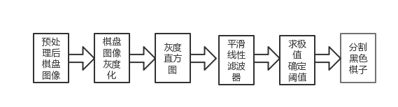
图5黑色棋子分割流程示意图
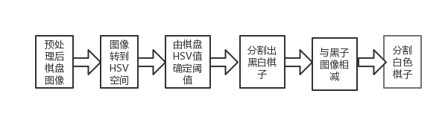
图6白色棋子分割示意图
4)形态学变换
棋盘分割之后得到的二值化黑白棋子图像上面存在着包括棋盘线在内的背景噪声，并且可能黑白棋子上也存在噪声，此时利用腐蚀，膨胀等形态学变换方法可以有效消除图像上的细小噪声，并且平滑物体边界^{[5-7]}。
5)棋子坐标提取
形态学变换后得到的黑白棋子图像上面黑白棋子均较为清晰，此时以棋子直径为边长构建一个矩形框，然后计算以每个棋盘格点为中心的矩形框面积内的像素平均值，可以得之棋盘格点[x,y]是否被棋子占据。按照此算法，分别遍历黑色棋子图像和白色棋子图像可以得到包含了棋子坐标信息的两个列表bla_chessed和whi_chessed。

4.2 贪心算法实现
每当轮到机器人（黑子）下棋时，程序会对当面局面的所有的空位遍历估值。估值的原则如下图所示，统计空位四个方向的各9个位置的棋子占据情况，然后分别存储于列表list1, list2, list3, list4。之后调用评估函数对四个列表存储的全部棋形进行估值，然后得出该空位的总估值value，以[x,y,value]的形式添加到存储了棋盘所有空位估值信息的总列表Point_Value中。计算出所有空位的估值，估值最大的那个空位便是黑子下一步的落子处。同时将该坐标传递给机械臂嵌入式系统，由其实现具体落子。

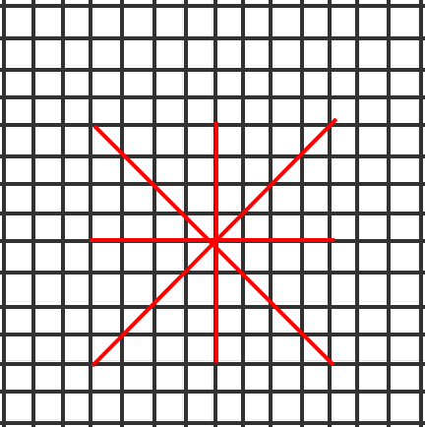
图7空估值取子示意图
评估函数的设计非常重要，基于五子棋规则和大量的文献调研与实验验证，初步设计以下的评估函数（其中A代表己方棋子占据，？代表空位，×代表敌方占据）：
表2 评估函数表
术语 | 棋形 | 估值
连五 | AAAAA | 10000
活四 | ?AAAA? | 5000
眠四A | ×AAAA?× | 1700
眠四B | ×AAA?A× | 1900
眠四C | ×AA?AA× | 1800
活三A | ??AAA? | 1900
活三B | ?AA?A? | 1600
眠三A | ×AAA?? | 350
眠三B | ×?AAA?× | 300
眠三C | ?AA?A× | 300
活二 | ??AA?? | 99
眠二A | ×AA??? | 10
眠二B | ×?AA??× | 5

五、课题研究进度安排
表3 课题研究进度安排表
学期 | 周次 | 工作任务
2017-2018第一学期 | 17周——18周 | 完成毕业设计的选题
2017-2018第一学期 | 19周——21周 | 完成文献翻译以及开题报告的书写
2017-2018第二学期 | 1周——3周 | 完成算法设计和代码实现
2017-2018第二学期 | 4周——5周 | 完成设备现场调试

六、主要参考文献
[1] 金周英.关于我国智能机器人发展的几点思考[J]，机器人技术与应用，2001, 4: 27-30.
[2] Lars Kock Jensen, Bent Bruun Kristensen, Yves Demazeau. LIP: Prototyping multi-robot systems [J]. Robotics and Autonomous Systems 2006. 3: 30-43.
[3] 金周英.关于我国智能机器人发展的几点思考[J]，机器人技术与应用，2001, 4: 27-30.
[4] M. Piškorec*, N. Antulov-Fantulin Computer vision system for the chess gamereconstruction.MIPRO 2011, May 23-27, 2011, Opatija, Croatia
[5] 张博闻，田小林，孙延奎. 基于改进的数学形态学的 OCT 图像快速边缘提取算法[J]. 计算机科学，2013.Z1：173-175.
[6] 彭慧玲. 基于数学形态学的边缘检测研究[D]. 辽宁工程技术大学，2011.
[7] 赵玉环，王勤，张利伟，闫丰. 数学形态学在紫外目标检测中的应用[J]. 计算机工程与应用，2009.29：220-222
(宋体小4号)（可加页，A4纸双面打印

华中科技大学本科生毕业设计（论文）开题报告评审表

姓名 |  | 学号 |  | 指导教师
院（系）专业
- 指导教师评语学生前期表现情况。是否具备开始设计（论文）条件？是否同意开始设计（论文）？不足及建议。
（用蓝、黑钢笔手写或小4号宋体字编辑，签名必须手写。可加页，A4纸双面打印）指导教师（签名）：年月日
教研室（系、所）或开题报告答辩小组审核意见
教研室（系、所）或开题报告答辩小组负责人（签名）：年月日

